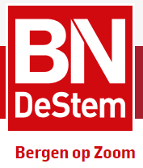
woensdag 26 september 2018
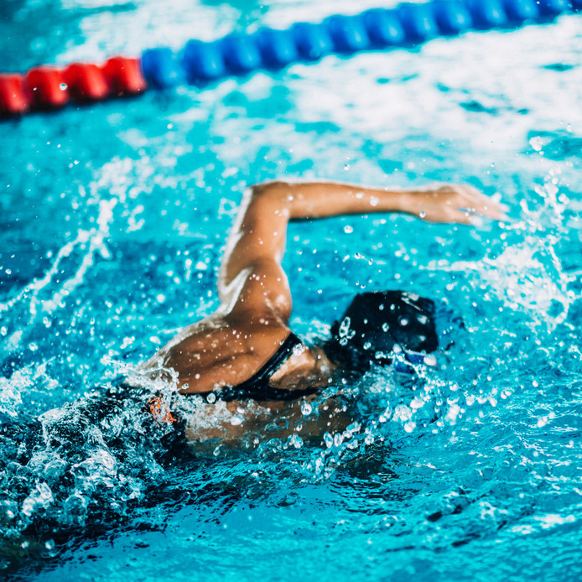

Pakistanen ontdekken dovensport in Bergen op Zoom
BERGEN OP ZOOM/HALSTEREN - Ruim tachtig doven en slechthorenden uit binnen- en buitenland strijden eind deze week met elkaar tijdens het Internationaal Sportevenement voor Doven en Slechthorenden.
Hayte Hugo 26-09-18, 11:24

De deelnemers kunnen meedoen aan de zwemloop (een triatlon zonder het fietsen), hardlopen en bowlen. Het evenement wordt gehouden door de Zeeuws Brabantse Sportclub voor Doven en slechthorenden (ZBSD).
,,In oktober bestaan we tien jaar, dus we wilden een groot internationaal toernooi houden'', zegt Wendy de Wachter-Poppe via een tolk. ,,Eerst dachten we aan zaalvoetbal en zwemmen, maar daar kwamen te weinig aanmeldingen voor. Toen kwam het idee om hardlopen en zwemmen te combineren en zo kwamen we uit op de zwemloop. Bijzonder, want dat is voor het eerst in de dovenwereld.''

Zwemmen
Deelnemers aan de zwemloop gaan eerst 500 meter zwemmen in zwembad De Melanen in Halsteren, gevolgd door 5 kilometer hardlopen. Sommige sporters doen het dubbele. Aan dit onderdeel doen veertien deelnemers mee, allen Nederlanders. Aan de hardloopwedstrijd rond de Bergse Binnenschelde doen twee Belgen mee, naast zeventien Nederlanders.

Bowlen
Het bowlen is een stuk grootser én internationaler, met 51 deelnemers uit zeven landen. Het gros uit West-Europa, maar ook twee spelers uit Dubai en zelfs vijf uit Pakistan. ,,Wij weten ook niet hoe ze van ons bestaan weten! Ze stuurden opeens een mailtje of ze mee mochten doen. Het is niet voor het eerst dat ze meedoen aan een internationaal toernooi, dus we denken dat ze daar mensen hebben ontmoet die ons kennen.''

Startschot
Hoewel het sporten zijn, waarbij wel of geen gehoor niet van belang lijkt, is het volgens de bestuursleden toch belangrijk dat de sportclub bestaat. ,,Sommige doven en slechthorenden hebben evenwichtsproblemen'', zegt secretaris Ad de Bruijn, ,,en we kunnen natuurlijk ook het startschot niet horen. Maar daarnaast hebben veel doven ook de behoefte om met lotgenoten op te trekken. En onder elkaar is het communiceren veel eenvoudiger.''
27 tot en met 29 september. Meer info via zbsd.nl

